编号：

《编译原理》实验报告

题 目 ： 实验五 文法基础
姓 名 ：
学 号 ：
院 （系）：
指导教师：
成 绩 ：

年 月 日
- 实验目的
理解和掌握把问题中的实体转换成抽象模型中数据结构的能力；
分析文法概念，建立文法描述的数据结构，实现First集、Follow集和Select集的计算，加深对文法的理解。
- 问题描述
实现一个程序，输入文法描述文件，输出每个非终结符的 FIRST、FOLLOW 集以及每条产生式的 SELECT 集。
功能要求：
- 输入：文法描述存储在文本文件中（编码格式 ANSI），文件名通过命令行参数输入。
- 输出：
- 每个非终结符的 FIRST 集；
- 每个非终结符的 FOLLOW 集；
- 每条产生式的 SELECT 集。
- 软件设计方法的选择
本实验采用 结构化设计方法，使用 C++17 编写，开发环境为 Visual Studio Code + MinGW (g++)。
程序模块化设计，主要包括：
- 文件输入模块；
- 文法数据结构建立模块；
- FIRST/FOLLOW/SELECT 集计算模块；
- 输出模块。
- 分析模型
程序的主要数据流如下：
- 读取输入文件：解析非终结符、终结符、产生式及开始符号。
- 建立文法结构：以 map 或 vector 保存产生式右部与左部对应关系。
- 计算 FIRST 集：递归处理每个非终结符的右部符号，直到终结符或 ε。
- 计算 FOLLOW 集：根据产生式右部中非终结符的后继符号，利用 FIRST 集和文法起始符号推导 FOLLOW。
- 计算 SELECT 集：根据产生式右部的 FIRST 集以及是否包含 ε 来联合 FOLLOW 集得到 SELECT。

- 设计模型
主要数据结构与函数设计：
- map<string, vector<vector<string>>> productions;
存储每个非终结符的产生式集合。
- map<string, set<string>> firstSet, followSet;
保存 FIRST、FOLLOW 集。
- map<int, set<string>> selectSet;
保存 SELECT 集。
主要函数：
- void computeFirst();
- void computeFollow();
- void computeSelect();

- 主要算法描述

(1) FIRST 集计算算法
For each non-terminal A:
For each production A -> α:
If α starts with terminal a:
add a to FIRST(A)
Else if α starts with non-terminal B:
add FIRST(B) - {ε} to FIRST(A)
if ε in FIRST(B), continue next symbol

(2) FOLLOW 集计算算法
Initialize FOLLOW(S) = {#}
For each production A -> αBβ:
Add FIRST(β) - {ε} to FOLLOW(B)
If β can derive ε or at end:
Add FOLLOW(A) to FOLLOW(B)

(3) SELECT 集计算算法
For each production P: A -> α
If ε not in FIRST(α):
SELECT(P) = FIRST(α)
Else:
SELECT(P) = FIRST(α) - {ε} ∪ FOLLOW(A)
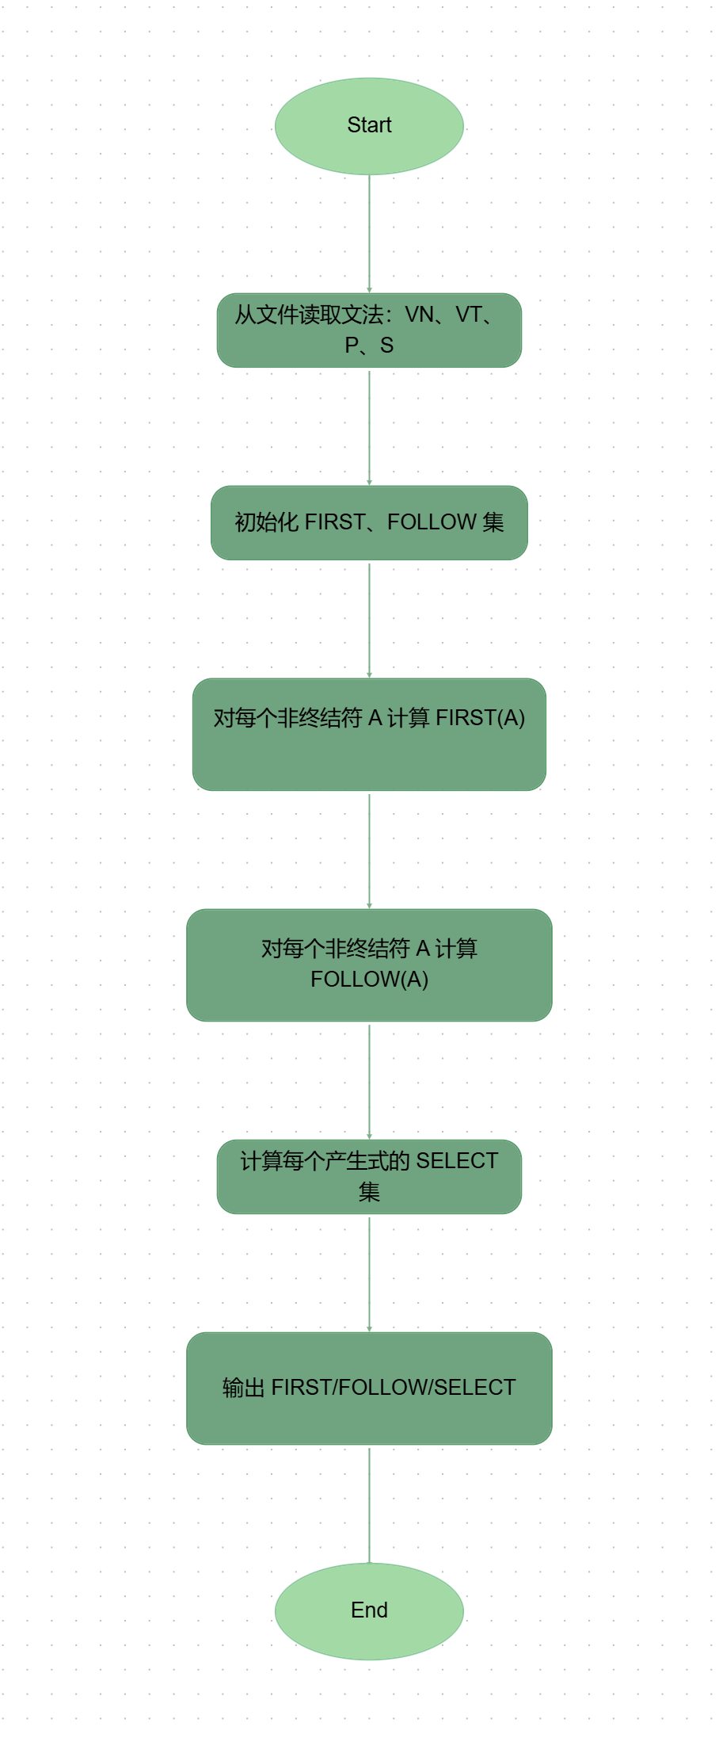

- 测试数据与测试效果
输入文件 grammar.txt:
3
S T T'

5
a ^ ( ) ,

6
S -> a
S -> ^
S -> ( T )
T -> S T'
T' -> , S T'
T' -> ε

S
运行命令：
.\lab5_sets.exe grammar.txt
输出结果：

- 实验总结
（遇到的问题及解决的方法和过程等，收获、体会和建议等。）
通过本实验，熟悉了 FIRST、FOLLOW、SELECT 集的计算过程。
在实现过程中，递归调用与 ε 推导处理较复杂，调试中通过打印中间结果确认逻辑正确性。
本实验加深了对文法分析中集合传播机制的理解，为后续 LL(1) 语法分析实验打下基础。

编号：

《编译原理》实验报告

题 目 ：实验六 语法分析器实验：
LL语法分析器的设计与实现
姓 名 ：
学 号 ：
院 （系）：
指导教师：
成 绩 ：

年 月 日

实验目的
- 理解 LL(1) 分析方法的基本原理。
- 掌握 LL(1) 预测分析表的构造方法与分析控制程序设计。
- 能够利用文法描述文件生成分析表，并对输入符号串进行语法分析。

实验内容
功能要求：
- 构造文法的 LL(1) 预测分析表。
- 编写 LL(1) 语法分析器总控程序，实现分析过程。
- 输入文法与输入串文件（编码格式 ANSI）。
- 输出预测分析表和符号串分析过程。
- 软件设计方法的选择
采用 自顶向下递归预测分析法，使用 C++17 + VS Code 实现。
模块划分：
- 文法读取模块；
- 预测分析表生成模块；
- 栈式语法分析模块；
- 输出显示模块。
- 分析模型
程序逻辑流程如下：
- 从文件中读取文法并计算 FIRST/FOLLOW 集；
- 构造预测分析表；
- 从输入串文件读取符号串；
- 使用栈和分析表进行语法分析，输出匹配过程与错误提示。
- 设计模型
主要数据结构：
- map<pair<string,string>, int> table;
表示预测分析表 M[A,a]。
- stack<string> parseStack;
实现 LL(1) 分析栈。
主要函数：
- void buildParseTable();
- void analyzeInput();

- 主要算法描述

(1) 构造预测分析表
For each production A -> α:
For each terminal a in FIRST(α):
M[A,a] = A -> α
If ε ∈ FIRST(α):
For each b ∈ FOLLOW(A):
M[A,b] = A -> α

(2) 分析控制算法
Initialize stack with [#, StartSymbol]
Read first input symbol a
Repeat:
X = top of stack
If X is terminal or #:
If X == a:
pop stack, advance input
Else: error
Else if M[X,a] exists:
pop X
push right side of M[X,a] (in reverse)
Else: error
Until stack empty and input consumed
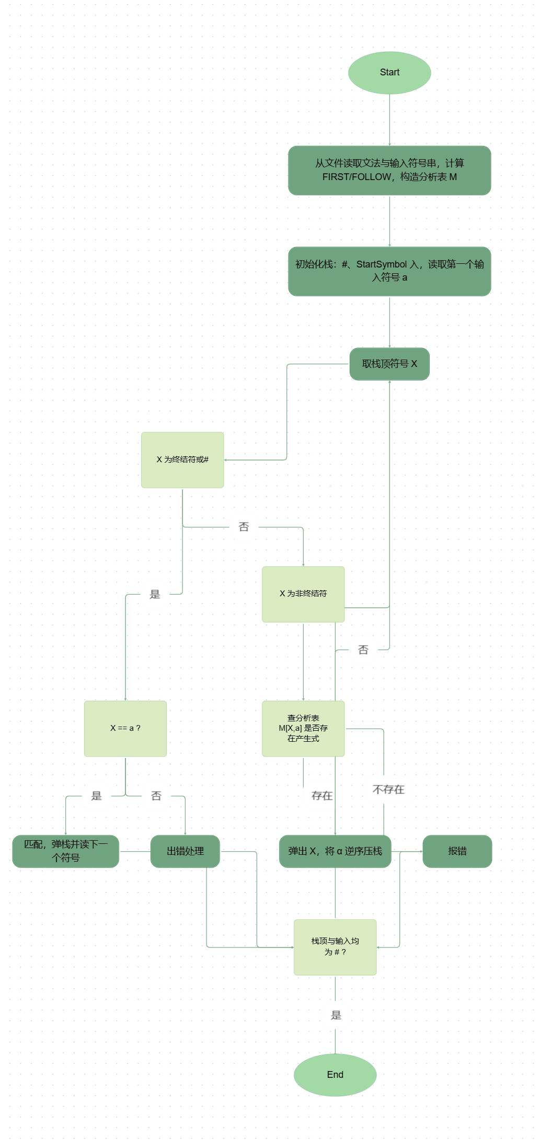
- 测试数据与测试效果
输入：
- grammar.txt 同实验五。
- input.txt 内容为：
( a , a )
运行命令：
.\lab6_ll1.exe grammar.txt input.txt
输出结果：

- 实验总结
本实验实现了 LL(1) 语法分析器的完整功能，从预测分析表构造到分析控制程序。
在测试过程中发现终端编码问题（中文输出乱码），通过设置 PowerShell UTF-8 环境成功解决。
实验帮助理解了 LL(1) 表驱动分析过程、FIRST/FOLLOW/SELECT 的作用及其联系。
程序正确输出预测表与分析步骤，最终验证输入串的分析流程。

